Pinte os meios de transporte de acordo com as frases. Depois desenhe e escreva o nome daquele que você mais gosta de viajar.
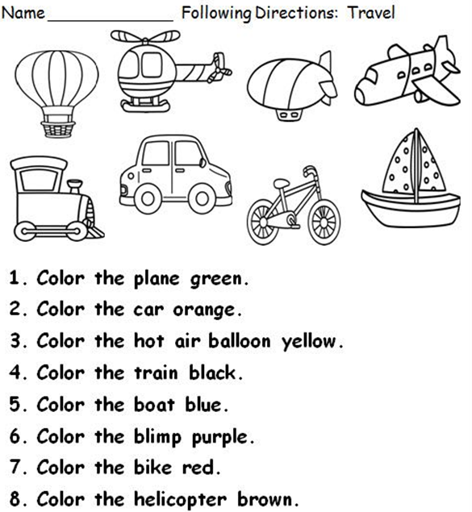

Escreva os nomes dos meios de transporte em Inglês.

